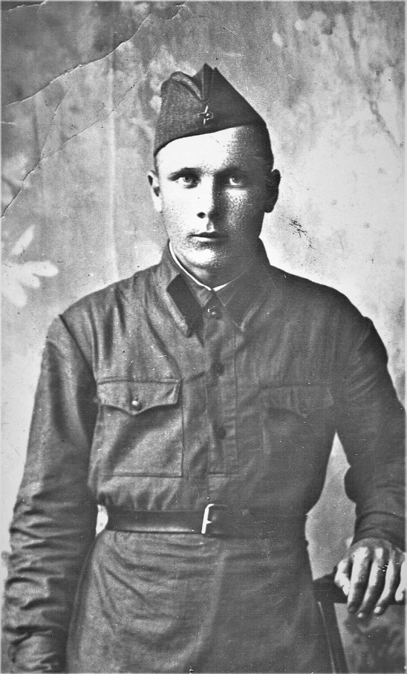

**Сергеев Николай Михайлович** ориентировочно в 1942 году был призван в Красную Армию в роту стрелков возрасте 26 лет. С фронта прислал письмо своим родителям и жене, что форсируют реку, враг рядом и идут ожесточенные бои. Больше никаких писем не поступало! В декабре 1942 года пропал без вести. Судя по отрывочным данным родственников и присланному письму с фронта, воевал он недалеко от Сталинграда. В декабре 1942 года под Сталинградом велись бои на реке Калач-на-Дону, где вероятно и погиб прадедушка Афанасьевой Елизаветы Олеговны – ученицы 1 «Б» класса 4 лицея г.Саратова.

**Информация из документов, уточняющих потери**

**Обобщенный компьютерный банк данных Министерства обороны РФ (ОБД "Мемориал")**

**65881164**

**Фамилия Сергеев**

**Имя Николай**

**Отчество Михайлович**

**Дата рождения/Возраст __.__.1916**

**Дата и место призыва __.__.1942 Салтыковский РВК, Саратовская обл., Салтыковский**

**р-н**

**Воинское звание красноармеец**

**Причина выбытия пропал без вести**

**Дата выбытия __.12.1942**

**Название источника информации ЦАМО**

**Номер фонда источника информации 58**

**Номер описи источника информации 18004**

**Номер дела источника информации 669**